|  |  |
| --- | --- |
|  | **Министерство науки и высшего образования Российской Федерации**  **Федеральное государственное бюджетное образовательное учреждение**  **высшего образования**  **«Московский государственный технический университет**  **имени Н.Э. Баумана**  **(национальный исследовательский университет)»**  **(МГТУ им. Н.Э. Баумана)** |

ФАКУЛЬТЕТ **Информатика и системы управления**

КАФЕДРА **Компьютерные системы и сети (ИУ6)**

НАПРАВЛЕНИЕ ПОДГОТОВКИ **09.03.01 Информатика и вычислительная техника**

**Отчет**

|  |  |
| --- | --- |
| **по лабораторной работе №** | 9 |

**Название:**

Веб-приложение на Ruby on Rails с использованием AJAX

**Дисциплина:** Языки Интернет-программирования

|  |  |  |  |  |
| --- | --- | --- | --- | --- |
| Студент | ИУ6-33Б |  |  | И.А. Нуруллаев |
|  | (Группа) |  | (Подпись, дата) | (И.О. Фамилия) |
|  |  |  |  |  |
| Преподаватель |  |  |  |  |
|  |  |  | (Подпись, дата) | (И.О. Фамилия) |

Москва, 2022

**Задание**

1. *При помощи Javascript модифицировать код ЛР 8 таким образом, чтобы для отображения результатов вычисления браузер не выполнял полную перезагрузку страницы.*
2. *Сформировать тесты для проверки работы программы при помощи Katalon Recorder / Selenium Webdriver.*

Решение:

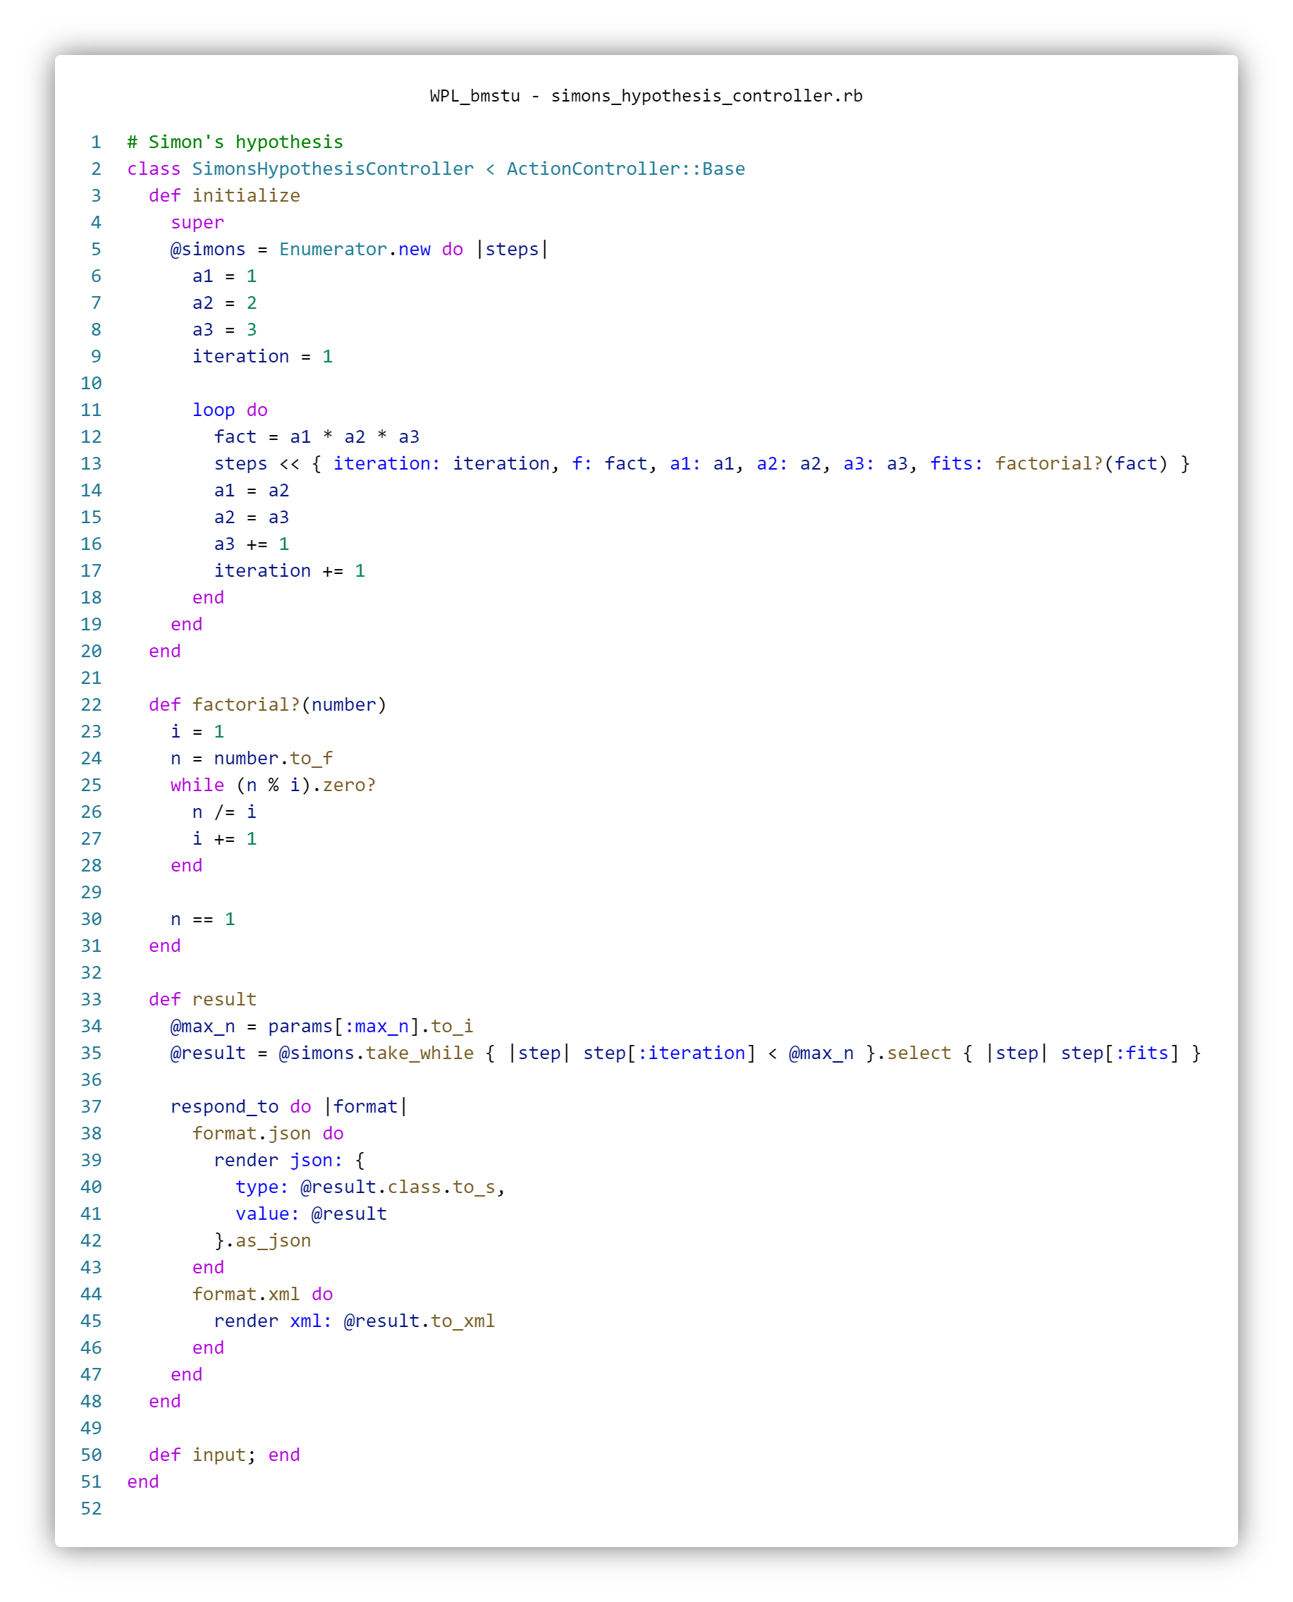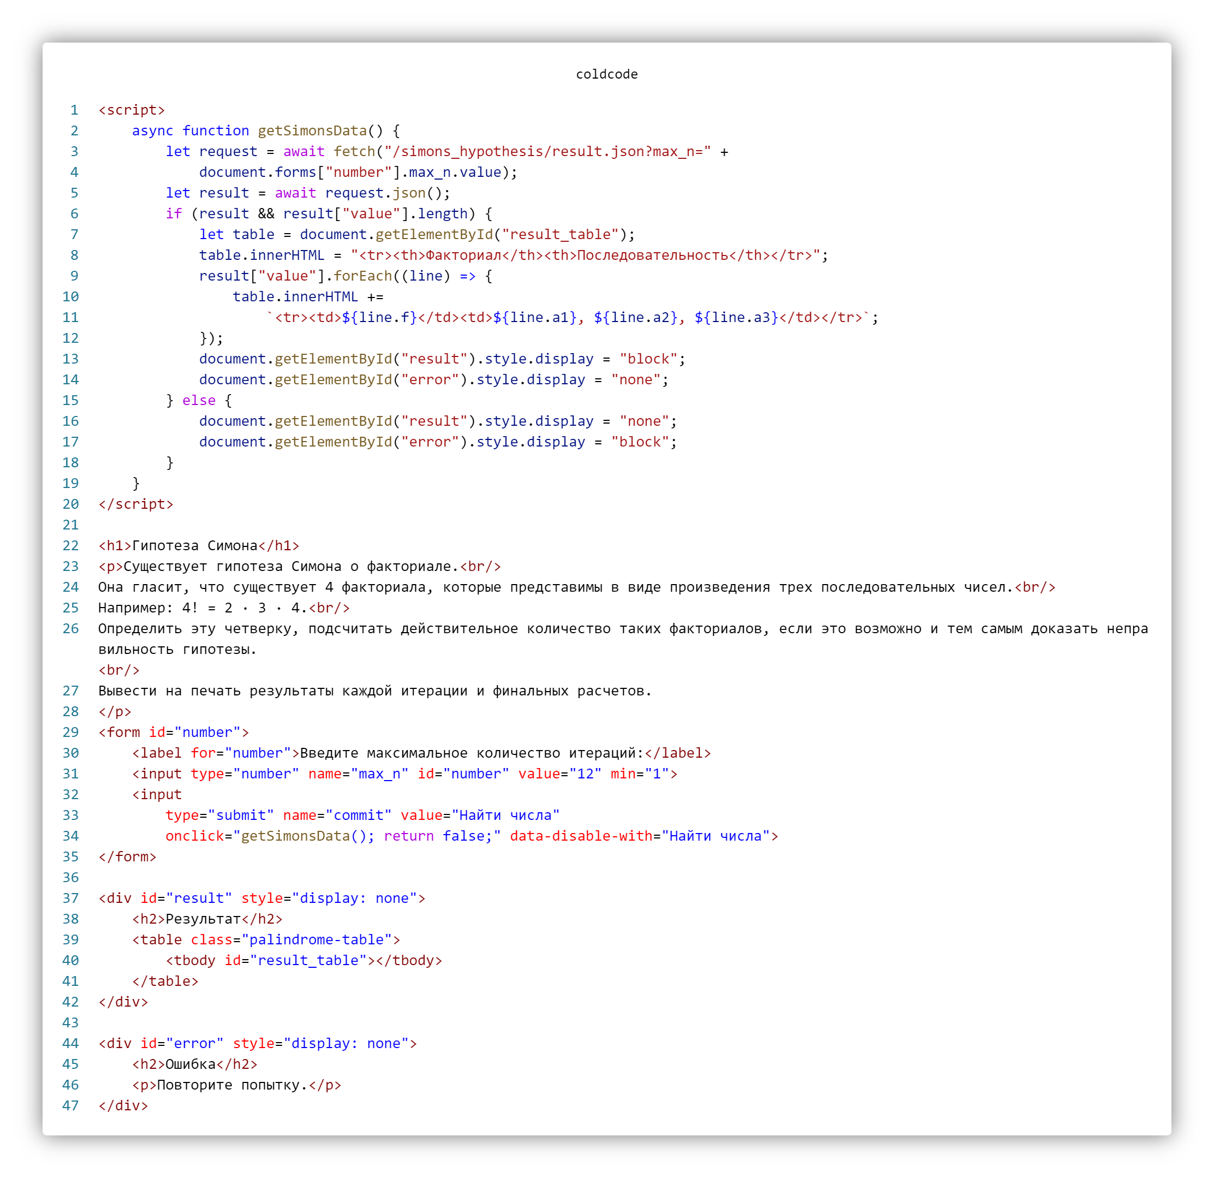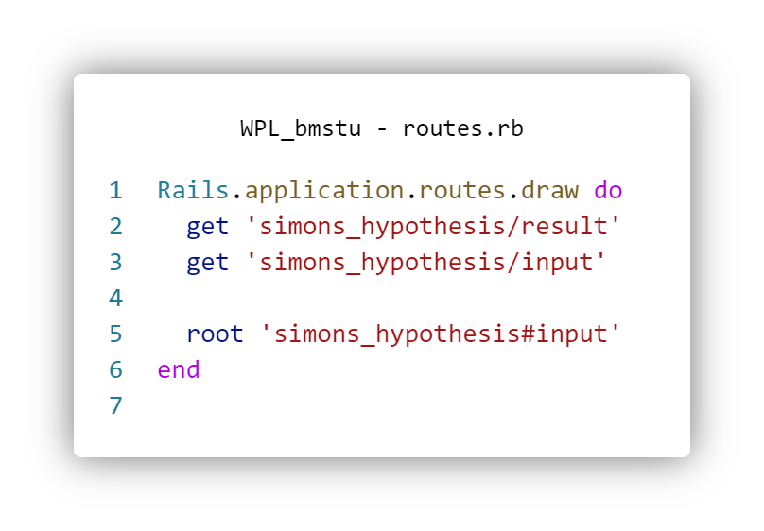

Разработка тестов:

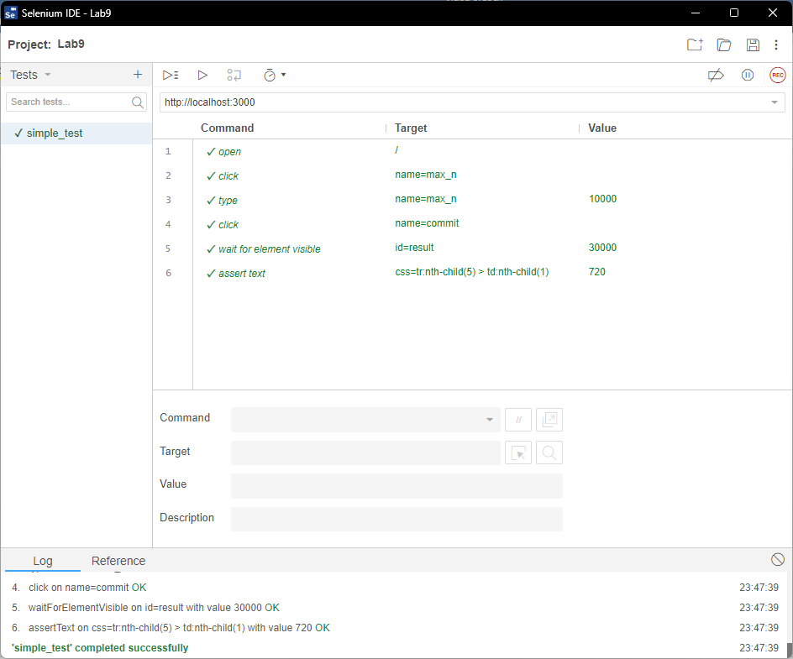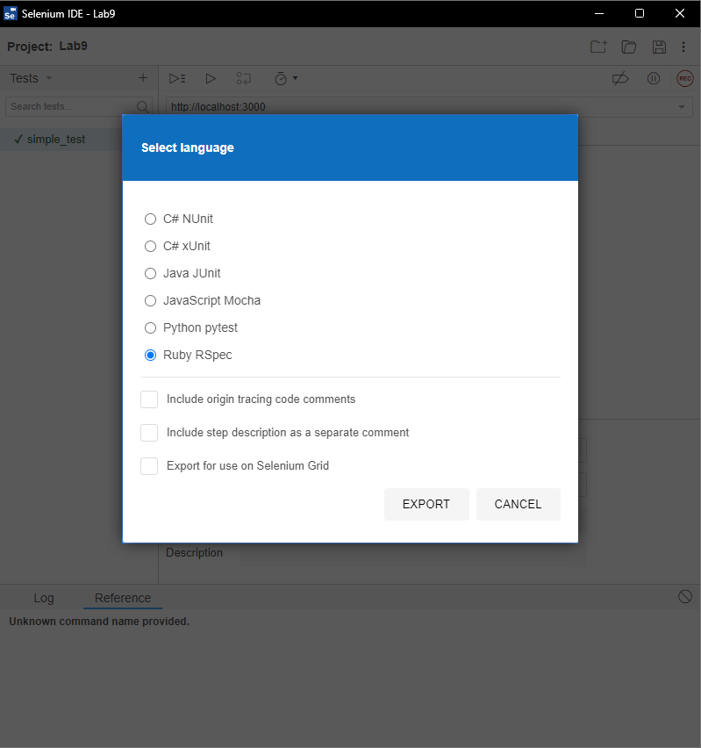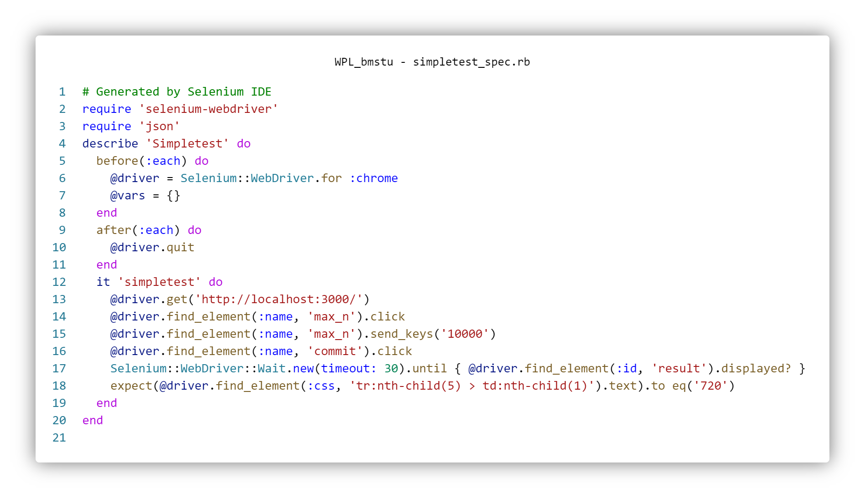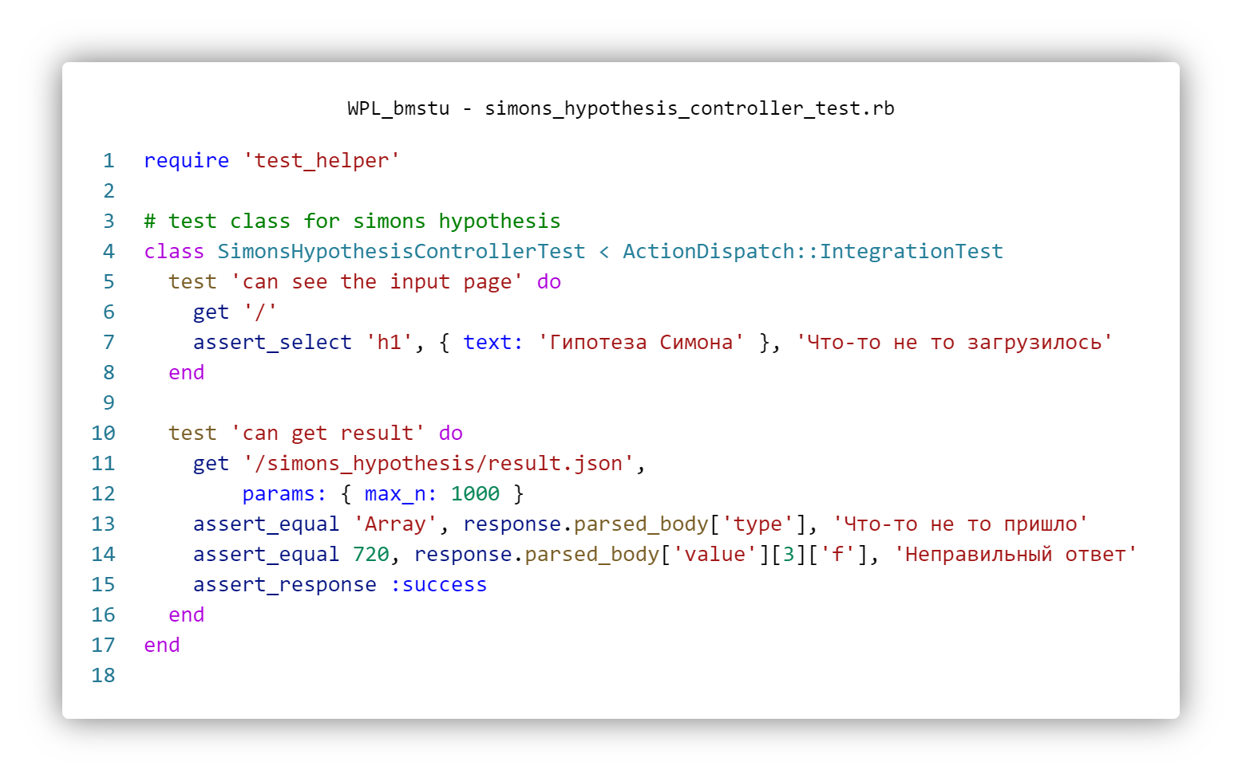

Тестирование:

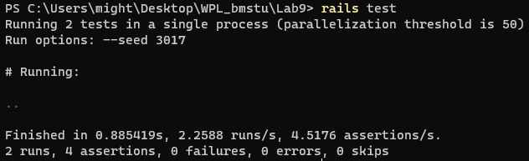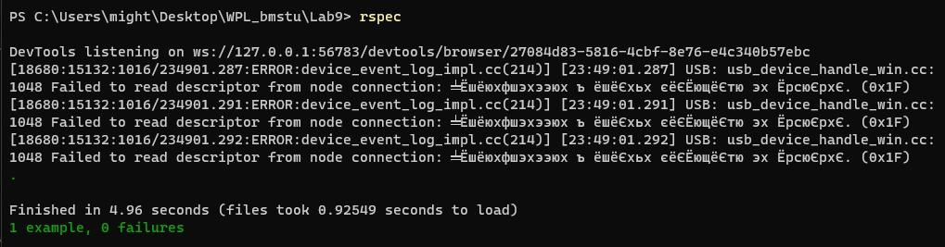

Итоговый код данной лабораторной работы доступен по ссылке:  
[https://github.com/tenessinum/WPL_bmstu/tree/main/Lab9](https://github.com/tenessinum/WPL_bmstu/tree/main/Lab1)